南京信息工程大学 安全编程技术 实验（实习）报告
实验（实习）名称 基于余弦相似性的推荐算法 日期 2019.6.10 得分 指导老师 张成军
系 计算机与软件 专业 计算机科学与技术 年级 2016 班次 2 姓名 王龙 学号 20161308040
一、实验目的
1、了解Hash散列存储快速检索原理和应用；
2、掌握安全编程技术的基本思想和方法；
3、熟练掌握基于余弦相似性的商品推荐算法的思想和程序实现；
二、实验要求
1、JAVA读取txt文件，获得实验要求的数据。
2、使用HashMap和HashSet构建用户购买商品记录的存储结构，使用TreeMap构建待推荐商品评分的存储结构。
3、通过余弦相似性计算为用户编号为1的用户推荐的评分较高的10个商品，并输出其评分。
三、实验代码与结果
1、存储结构设计
- 用户-商品购买记录存储结构
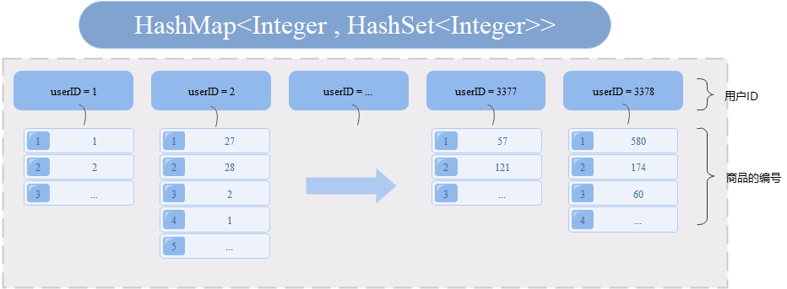
图1.1 用户购买记录的存储结构
- 商品推荐评分存储结构
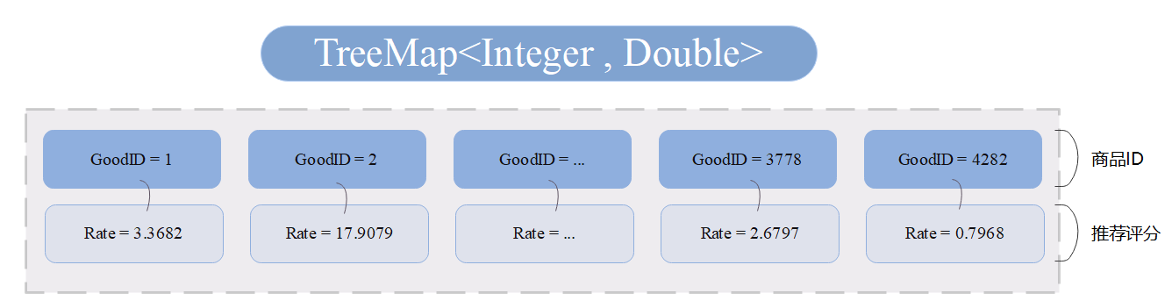
图1.2 商品推荐度的存储结构
2、算法流程图
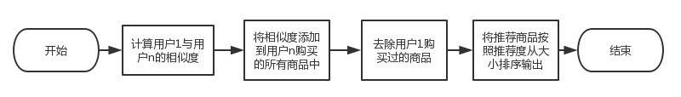
图2.1 推荐算法流程图
3、实现代码
GitHub:
- 推荐算法
- /**
- * 推荐算法
- */
- private static void recommendAlgorithm() {
- HashSet<Integer> userNo1 = null;
- //计算各个商品的相似度
- for (Entry<Integer, HashSet<Integer>> entry : shopNetworks.entrySet()) {
- if(entry.getKey()==1) {
- userNo1 = entry.getValue();//用户1的购买记录
- continue;
- }
- Double rate = getSimilarity(userNo1,entry.getValue());//获取相似度
- addRatetoGood(entry.getValue(),rate);//更新商品推荐度
- }
- //去除用户一购买的商品
- for(Integer goodID : userNo1) {
- goodMap.remove(goodID);
- }
- //排序
- sortGoodMap();
- }
- 用户相似度计算
- /**
- * 计算两个用户的相似度
- * @param userNo1 用户1的购买记录
- * @param userNon 用户n的购买记录
- * @return 相似度
- */
- private static Double getSimilarity(HashSet<Integer> userNo1, HashSet<Integer> userNon) {
- HashSet<Integer> union = new HashSet<Integer>();
- union.addAll(userNo1);
- union.addAll(userNon);
- int unionSize = union.size();//两位用户购买商品总数（重复的算一次）
- int intersectionSize = userNon.size()-unionSize+userNo1.size();//两位用户共同购买商品数
- return (double)intersectionSize/unionSize ;//相似度
- }
- 结果排序
- /**
- * 排序
- */
- private static void sortGoodMap() {
- // 升序比较器
- Comparator<Map.Entry<Integer, Double>> valueComparator = new Comparator<Map.Entry<Integer,Double>>() {
- @Override
- public int compare(Entry<Integer, Double> o1,Entry<Integer, Double> o2) {
- return o1.getValue().compareTo(o2.getValue());
- }
- };
- // map转换成list进行排序
- List<Map.Entry<Integer, Double>> list = new ArrayList<Map.Entry<Integer,Double>>(goodMap.entrySet());
- // 排序
- Collections.sort(list,valueComparator);
- // 默认情况下，TreeMap对key进行升序排序
- for (Entry<Integer, Double> entry : list) {
- System.out.println(entry.getKey() + ":" + entry.getValue());
- }
- }
4、实验结果
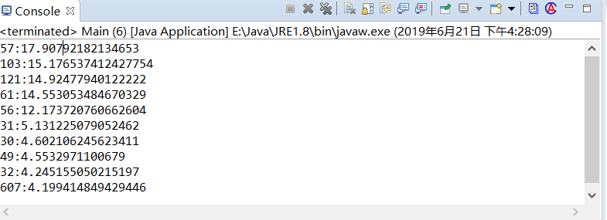
图4.1 对用户1推荐的前10件商品
四、实验总结
通过本次的实习，我了解到在日常编程中存在很多的存在安全隐患的不规范之处，安全编程的意识很大的提升。另外，我掌握了基于离余弦相似性的推荐算法并利用Java语言实现为用户编号为1的用户推荐的评分较高的10个商品，并输出其评分。最后，通过这次实验我对于Java操作文件和使用HashMap有以及TreeMap实现较复杂关系的数据结构存储和搜索的操作更加得熟练。

